**Муниципальное образование г. Армавир**

**Муниципальное бюджетное учреждение дополнительного образования**

**Центр детского и юношеского туризма**

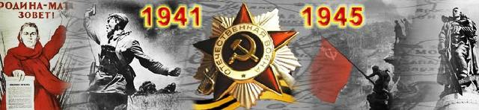

**Условия проведения квеста-викторины**,

**посвященной Победе в Великой Отечественной войне** 1941-1945 **гг**

**«Памятные места нашего города»**

В квесте-викторине на добровольной основе принимают участие воспитанники ЦДЮТУР учащиеся 1-9 классов. Участие в викторине коллективно-индивидуальное.

С 3 мая 15.00 часов на сайте ЦДЮТУР [**http://cdutur-armavir.ru**](http://cdutur-armavir.ru)опубликованы ссылки на материалы, которые дадут подсказки для прохождения маршрута квеста «Памятные места нашего города».

<https://armvest.ru/victory/voyna-glazami-armavirtsev/>

<https://armawir.ru/victory70/pamyatniki/>

<https://armavir.bezformata.com/listnews/armavira-otkrili-memorialnuyu-dosku/7289039/>

<https://armvest.ru/victory/armavir-v-gody-vov/>

<https://vk.com/wall-116272294_1389>

<https://kubnews.ru/obshchestvo/2017/02/21/kak-osvobozhdali-kuban-fotoletopis-armavira/>

<https://armvest.ru/victory/armavir-v-gody-vov/>

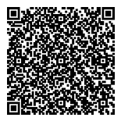

26 мая 2023 г.- с 10:00 часов до 16.00. часов в здании МБУДО ЦДЮТУР группе участников вместе с руководителем необходимо получить задания «Памятные места нашего города».

Для возрастной группы 1-3 классы маршрут составляет 4 объекта.

Для возрастной группы 4-6 классы маршрут составляет 6 объектов.

Для возрастной группы 7-9 классы маршрут составляет 8 объектов.

Викторина проводится по завершении маршрута Квеста 26 мая 2023 г. с 10:00 до 18:00 ч. Вопросы Викторины составлены с учетом непосредственного пребывания на объектах.

Итоги подводятся по отдельным возрастным группам: 1-3 классы и 4-6 классы, 7- 9 классы. Победители Викторины определяются по наибольшему количеству баллов, в случае равенства баллов учитывается время выполнения теста.

Победители получают Дипломы I, II, III степени.

Все участникам по электронной почте, которую они указывают в тесте, отправляются сертификаты.

**Все вопросы по телефону 8(938)518-51-09**

**Казетова Наталья Александровна**